|  |  |
| --- | --- |
|  | tud_logo |
|  | Mathematikstützkurs für Maschinenbau |
|  |  |
|  |  |
|  | Musterlösung – Arbeitsblatt Logarithmus- und Exponentialfunktionen |
|  |  |

# Aufgabe 1

|  |  |
| --- | --- |
| a) | b) |

# Aufgabe 2

a)  b) 

# Aufgabe 3

a)



b)



# Aufgabe 4

Ansatz: 

Randbedingungen: 

Daraus ergibt sich:



Was wächst von 1990 nach 1991 nach?



# Aufgabe 5

Stellt man diese Funktion mit linearer X-Achse dar, so fällt der Bereich bis ca x=10 steil ab und verläuft ab dann ziemlich flach. Das Ergebnis dieser Funktion wird somit im Bereich 50<x ziemlich schlecht ablesbar, siehe folgender Beispielplot:

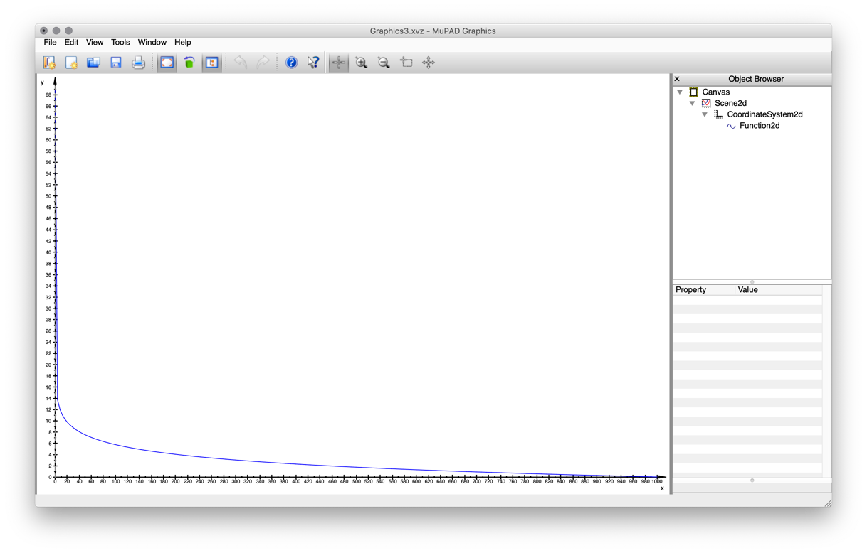

Stellt man die X-Achse hingegen logarithmisch dar, wird der Graph besser ablesbar.

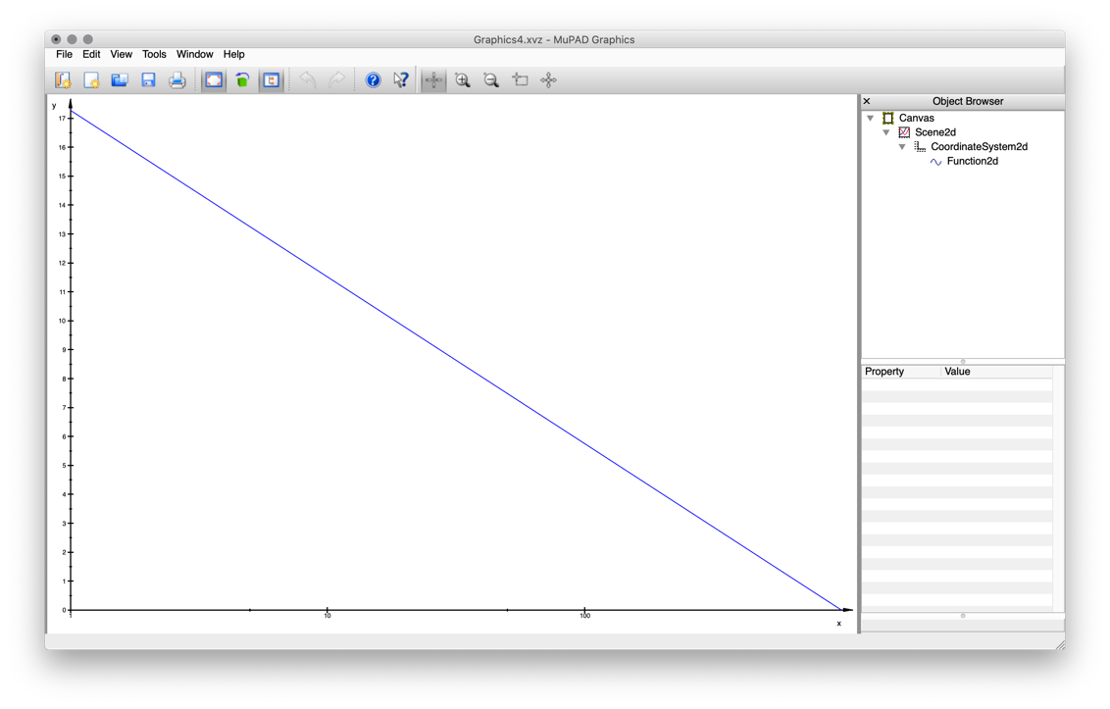

Es wird somit ersichtlich, dass (doppelt-)logarithmische Darstellungen vor allem bei Funktionen Sinn ergeben, in denen einer oder beide Wertebereiche g entweder sehr eng oder über mehrere Größenordnungen hinweg sehr weit liegen.